ФЕДЕРАЛЬНОЕ ГОСУДАРСТВЕННОЕ АВТОНОМНОЕ

ОБРАЗОВАТЕЛЬНОЕ УЧРЕЖДЕНИЕ ВЫСШЕГО ОБРАЗОВАНИЯ

**«САНКТ-ПЕТЕРБУРГСКИЙ ПОЛИТЕХНИЧЕСКИЙ УНИВЕРСИТЕТ**

**ПЕТРА ВЕЛИКОГО»**

Институт промышленного менеджмента, экономики и торговли

Высшая школа сервиса и торговли

**ОТЧЕТ О ПРОХОЖДЕНИИ УЧЕБНОЙ**

**ОЗНАКОМИТЕЛЬНОЙ ПРАКТИКИ**

|  |  |  |  |
| --- | --- | --- | --- |
| Бабаниязова Гулмира | | | |
| *(Ф.И.О. обучающегося)* | | | |
| 1 курс, гр. 3733806/30781 | | | |
| *(номер курса обучения и учебной группы)* | | | |
| 38.03.06 Торговое дело | | | |
| *(направление подготовки (код и наименование))* | | | |
| **Место прохождения практики:** | | Высшая школа сервиса и торговли ФГАОУ | |
| ВО «СПбПУ»; г. Санкт-Петербург, ул. Новороссийская, д. 50 | | | |
| **Сроки практики:** | 02.02.2024 г. – 23.05.2024 г. | | |
| **Руководитель практической подготовки от ФГАОУ ВО «СПбПУ»:** | | | |
| Шевчук Екатерина Владимировна, доцент Высшей школы сервиса и торговли | | | |
| Назарова Эльмира Аляровна, ассистент Высшей школы сервиса и торговли | | | |
| **Руководитель практической подготовки от профильной организации:**  *не предусмотрено* | | | |
| **Оценка:** | | |  |
| Руководитель практической подготовки  от ФГАОУ ВО «СПбПУ» | | | Е.В. Шевчук  Э.А. Назарова |
| Руководитель практической подготовки  от профильной организации | | | *не предусмотрено* |
| Обучающийся | | | Бабаниязова Гулмира |
| **Дата:** | | |  |

ФЕДЕРАЛЬНОЕ ГОСУДАРСТВЕННОЕ АВТОНОМНОЕ

ОБРАЗОВАТЕЛЬНОЕ УЧРЕЖДЕНИЕ ВЫСШЕГО ОБРАЗОВАНИЯ

**«САНКТ-ПЕТЕРБУРГСКИЙ ПОЛИТЕХНИЧЕСКИЙ УНИВЕРСИТЕТ**

**ПЕТРА ВЕЛИКОГО»**

Институт промышленного менеджмента, экономики и торговли

Высшая школа сервиса и торговли

**ИНДИВИДУАЛЬНЫЙ ПЛАН**

**(ЗАДАНИЕ И ГРАФИК)**

**ПРОВЕДЕНИЯ ПРАКТИКИ**

|  |  |
| --- | --- |
| Ф.И.О. обучающегося | Бабаниязова Гулмира |
| Направление подготовки | 38.03.06 Торговое дело |
| Вид практики | Учебная |
| Тип практики | Ознакомительная |
| Место прохождения практики | Высшая школа сервиса и торговли ФГАОУ ВО «СПбПУ»; г. Санкт-Петербург, ул. Новороссийская, д. 50 |
| Руководитель практической подготовки от ФГАОУ ВО «СПбПУ»: | |
| Шевчук Екатерина Владимировна, доцент Высшей школы сервиса и торговли | |
| Назарова Эльмира Аляровна, ассистент Высшей школы сервиса и торговли | |
| Руководитель практической подготовки от профильной организации:  *не предусмотрено* | |

**Рабочий график проведения практики**

Сроки практики: 02.02.2024 г. – 23.05.2024 г.

|  |  |  |  |
| --- | --- | --- | --- |
| **№ п/п** | **Этапы (периоды) практики** | **Вид работ** | **Сроки**  **прохождения этапа**  **(периода)**  **практики** |
| 1 | Организационный этап | Установочная лекция для разъяснения целей, задач, содержания и порядка прохождения практики, инструктаж по технике безопасности, выдача сопроводительных документов по практике. | 02.02.2024 |
| 2 | Основной  этап | Сбор информации, обработка, систематизация и анализ теоретического и практического материала, рассмотрение структуры торговли региона по различным признакам, рассмотрение динамики оборота розничной торговли региона, проведение анализа динамики потребительских цен на социально значимые товары, выявить тенденции цифровой трансформации отрасли.  Составление отчета по практике. | 03.02.2024 – 14.05.2024 |
| 3 | Заключительный этап | Размещение отчетной документации в соответствующий курс в СДО. | 15.05.2024 – 17.05.2024 |
| Защита отчета по практике. | 23.05.2024 |

|  |  |
| --- | --- |
| Руководитель практической подготовки  от ФГАОУ ВО «СПбПУ» | Е.В. Шевчук  Э.А. Назарова |
| Руководитель практической подготовки  от профильной организации | *не предусмотрено* |
| Обучающийся | Бабаниязова Гулмира |

**Содержание**

Введение ______________________________________________________ 5

Валовой региональный продукт Тверской области ____________________ 7

Оборот розничной торговли _______________________________________ 9

МСП в Тверской области __________________________________________ 12

Заключение ______________________________________________________ 16

Список источников ________________________________________________ 17

**Введение**

Областной центр – Тверь – часто называется столицей Верхневолжья, которая в 13 веке претендовала за «звание столицы» русских земель. Имея серьезную историческую ценность, живописную природу и удачное месторасположение, Тверская область остается в тени крупных субъектов России, соседствующих с ней.

В данной работе я проведу сбор информации, обработку, систематизацию и анализ, структуры торговли тверской области по различным признакам, рассмотрю динамику оборота розничной торговли, проведу анализа динамики потребительских цен на социально значимые товары. Основными своими источниками информации я сделаю надежные порталы «Тверьстат» и «Росстат». В начале рассмотрим индекс потребительских цен и тарифов на товары и услуги тверской области в первой половине 2024. А далее мы перейдем к рассмотрению современного состояния и тенденции развития розничной торговли тверской области, малое и среднее предпринимательство, ВВП и ВРП, в конце подведем итоги ознакомительной практики.

Основу экономики региона составляют промышленный, строительный, топливно-энергетический комплексы, оптовая и розничная торговля, транспорт и связь, формирующие около двух третей валового регионального продукта Тверской области.

Малое и среднее предпринимательство могут самодостаточно формировать экономику региона, поэтому его развитие в современной рыночной системе страны необходимо для поддержания самостоятельности субъектов, в том числе Тверской области. Бизнес способствует созданию нового инновационного общества, которое гибко реагирует на изменения экономической конъюнктуры. Тверская область характеризуется близостью двух столиц, что служит одновременно как минусом, так и плюсом для инвестиционной деятельности региона.

Так же тверская область находится в пятом месте по индексу производства на территории центрального федерального округа. (таблица 1) он составил 112,1% (2023 г.) к соответствующему периоду предыдущего года на первом месте город Москва индекс которой равен 116,2%.

Таблица 1

ИНДЕКСЫ ПРОИЗВОДСТВА

**в 2023 году**

в % к соответствующему периоду предыдущего года

|  |  |  |  |  |  |
| --- | --- | --- | --- | --- | --- |
|  | *Индекс промышленного производства1* | *в том числе по видам экономической деятельности* | | | |
| *добыча полезных ископаемых* | *обраба­тывающие производства* | *обеспечение электри ческой энергией, газом и паром; кондициониро­вание воздуха* | *водоснабжение;*  *водоотведение, организация сбора и утилизации отходов, деятельность по ликвидации загрязнений* |
| **Российская Федерация** | **103,5** | **98,7** | **107,5** | **100,2** | **97,5** |
| **Центральный федеральный округ** | **113,5** | **99,9** | **115,0** | **99,6** | **92,6** |
| Белгородская область | 103,4 | 99,0 | 105,4 | 98,7 | 101,5 |
| Брянская область | 114,5 | 94,6 | 115,7 | 91,8 | 97,8 |
| Владимирская область | 107,0 | 94,4 | 108,2 | 98,1 | 92,9 |
| Воронежская область | 107,6 | 104,0 | 109,7 | 99,8 | 93,2 |
| Ивановская область | 102,4 | 111,2 | 103,5 | 96,2 | 99,6 |
| Калужская область | 100,9 | 85,6 | 100,9 | 122,9 | 82,8 |
| Костромская область | 106,0 | 100,5 | 111,8 | 90,2 | 107,1 |
| Курская область | 109,6 | 97,1 | 115,8 | 102,6 | 136,6 |
| Липецкая область | 108,3 | 104,4 | 108,8 | 105,0 | 115,3 |
| Московская область | 113,7 | 111,8 | 115,6 | 97,8 | 95,7 |
| Орловская область | 100,2 | 85,1 | 100,9 | 99,1 | 90,2 |
| Рязанская область | 107,5 | 91,3 | 108,5 | 118,8 | 92,3 |
| Смоленская область | 110,6 | 97,1 | 115,3 | 102,8 | 88,3 |
| Тамбовская область | 108,4 | 104,5 | 109,1 | 102,0 | 102,3 |
| Тверская область | 112,1 | 143,3 | 116,4 | 102,1 | 93,8 |
| Тульская область | 114,5 | 97,6 | 116,0 | 97,1 | 101,1 |
| Ярославская область | 106,2 | 88,9 | 107,3 | 99,6 | 95,6 |
| г. Москва | 116,2 | - | 118,5 | 99,1 | 87,6 |

**Валовой региональный продукт Тверской области**

Валовой региональный продукт (далее – ВРП) Тверской области в 2019 году по отчетным данным Территориального органа федеральной службы государственной статистики по Тверской области составил 485,2 млрд рублей при индексе физического объема 98,4 % к предыдущему году (таблица 3). По ЦФО данный показатель составил 101,8 %, по России – 101,6 %.

В рейтинге субъектов ЦФО по индексу физического объема ВРП Тверской области в 2019 году принадлежало 16 место, по России – 81 место.

ВРП Тверской области по итогам 2020 года оценивается в сумме 488,6 млрд рублей при индексе физического объема ВРП в размере 99,3 %. Снижение показателя связано с уменьшением объема ВРП по следующим видам экономической деятельности: «Сельское, лесное хозяйство, охота, рыболовство и рыбоводство», «Промышленное производство», «Торговля оптовая и розничная; ремонт автотранспортных средств и мотоциклов», «Транспортировка и хранение» на фоне роста валовой добавленной стоимости по строительству.

По итогам 2021 года индекс физического объема ВРП оценивается в размере 101,3 % к уровню 2020 года. Рост индекса обусловлен положительной динамикой показателя в промышленном производстве, транспортировке и хранении, торговле на фоне снижения валовой добавленной стоимости по сельскому и лесному хозяйству и строительству.

Таблица 3

**Структура валового регионального продукта Тверской области, %**

| **Вид деятельности** | **2019 г.**  **отчет** | **2020 г.**  **оценка** | **2021 г.**  **оценка** | ***Справочно: структура ВРП***  ***за 2019 г.*** | |
| --- | --- | --- | --- | --- | --- |
| **РФ** | **ЦФО** |
| Валовой региональный продукт всего | 100,0 | 100,0 | 100,0 | 100,0 | 100,0 |
| в том числе: |  |  |  |  |  |
| Сельское, лесное хозяйство, охота, рыболовство и рыбоводство | 6,4 | 6,4 | 6,0 | 4,1 | 3,0 |
| Промышленное производство | 26,3 | 24,3 | 24,8 | 33,8 | 22,1 |
| Строительство | 4,7 | 5,7 | 4,6 | 5,4 | 4,7 |
| Торговля оптовая и розничная; ремонт автотранспортных средств и мотоциклов | 15,1 | 15,3 | 16,3 | 14,2 | 22,0 |
| Транспортировка и хранение | 7,6 | 7,5 | 8,1 | 7,3 | 6,6 |
| Деятельность гостиниц и предприятий общественного питания | 1,4 | 1,4 | 1,4 | 1,0 | 0,9 |
| Деятельность в области информации и связи | 2,5 | х | x | 3,0 | 4,7 |

Доля оптовой и розничной торговли растет с каждым годом, в 2021 году было 16,3% и сейчас составляет приблизительно 20%.

**Оборот розничной торговли**

Мы рассмотрим также по отдельности оборот розничной торговли и оборот оптовой торговли на территории центрального федерального округа.

Таблица 4

**ОБОРОТ РОЗНИЧНОЙ ТОРГОВЛИ в 2023 году**

|  |  |  |  |  |
| --- | --- | --- | --- | --- |
|  | *Млн рублей* | *В % к* | | *На душу населения, рублей* |
| *2022 г.* | *итогу* |
| **Российская Федерация,** млрд рублей | **47404,9** | **106,4** | **100** | **323969** |
| **Центральный федеральный округ** | **15763270,7** | **106,1** | **33,3** | **391847** |
| Белгородская область | 455914,4 | 99,2 | 1,0 | 302321 |
| Брянская область | 341646,6 | 97,6 | 0,7 | 297678 |
| Владимирская область | 327954,3 | 102,4 | 0,7 | 248807 |
| Воронежская область | 792125,4 | 104,6 | 1,7 | 347487 |
| Ивановская область | 258787,3 | 102,0 | 0,5 | 284167 |
| Калужская область | 280843,1 | 103,6 | 0,6 | 262144 |
| Костромская область | 168205,9 | 100,9 | 0,4 | 295545 |
| Курская область | 304486,9 | 101,4 | 0,6 | 286141 |
| Липецкая область | 350134,2 | 100,4 | 0,7 | 312221 |
| Московская область | 3766095,5 | 108,0 | 7,9 | 436835 |
| Орловская область | 190659,2 | 102,7 | 0,4 | 273716 |
| Рязанская область | 291131,8 | 104,4 | 0,6 | 268109 |
| Смоленская область | 229943,8 | 105,7 | 0,5 | 264892 |
| Тамбовская область | 252870,4 | 100,8 | 0,5 | 262939 |
| Тверская область | 352312,7 | 107,6 | 0,7 | 292188 |
| Тульская область | 437806,9 | 111,6 | 0,9 | 296231 |
| Ярославская область | 355779,1 | 104,2 | 0,8 | 298637 |
| г. Москва | 6606573,3 | 107,3 | 13,9 | 503188 |

На таблице мы можем увидеть оборот розничной торговли Тверской области за 2023 год, который превышает предыдущий (2022) год на 7,6% и составляет 0,7% от общего оборота Российской Федерации. Оборот розничной торговли за 2023 год также составил 292188 рублей на душу населения. Эти показатели значительно превышают старые показатели с 2020 и 2021 года.

Давайте теперь рассмотрим оборот оптовой торговли за 2023 год в тверской области и сравним его с предыдущим годом. (таблица 5)

Таблица 5

**ОБОРОТ ОПТОВОЙ ТОРГОВЛИ  
ОРГАНИЗАЦИЙ ОПТОВОЙ ТОРГОВЛИ  
в 2023 году**

|  |  |  |  |
| --- | --- | --- | --- |
|  | *Млн рублей* | *В % к* | |
| *2022 г.* | *итогу* |
| **Российская Федерация,** млрд рублей | **136893,3** | **110,9** | **100** |
| **Центральный федеральный округ** | **65957053,4** | **118,3** | **46,7** |
| Белгородская область | 898744,5 | 107,9 | 0,7 |
| Брянская область | 364842,4 | 112,3 | 0,3 |
| Продолжение таблицы 5 | | | |
| Владимирская область | 584842,1 | 110,9 | 0,4 |
| Воронежская область | 1661365,4 | 101,1 | 1,3 |
| Ивановская область | 427522,3 | 102,3 | 0,3 |
| Калужская область | 474469,8 | 117,4 | 0,3 |
| Костромская область | 153662,3 | 103,4 | 0,1 |
| Курская область | 473692,7 | 114,7 | 0,3 |
| Липецкая область | 609752,8 | 142,2 | 0,5 |
| Московская область | 10990759,7 | 110,0 | 8,1 |
| Орловская область | 273228,6 | 114,4 | 0,2 |
| Рязанская область | 580315,3 | 106,8 | 0,4 |
| Смоленская область | 763722,8 | 122,6 | 0,6 |
| Тамбовская область | 392934,9 | 114,8 | 0,3 |
| Тверская область | 430841,9 | 103,3 | 0,3 |
| Тульская область | 534973,5 | 119,2 | 0,4 |
| Ярославская область | 673373,9 | 112,2 | 0,5 |
| г. Москва | 45668008,7 | 122,1 | 31,7 |

Оборот не сильно превысил результат 2022 года только на 3,3%. От общего оборота страны доля тверской области составляет лишь 0,3% в то время, как доля Москвы составляет 31,7%. По данным из таблицы 5 можно понять, что по оборотам оптовой торговли Тверская область находится на очень низком уровне.

Основу экономики региона составляют промышленный, строительный, топливно-энергетический комплексы, оптовая и розничная торговля, транспорт и связь, формирующие около двух третей валового регионального продукта Тверской области.

Торговую деятельность на территории Тверской области ведут предприятия таких крупных представительств как: «Пятерочка», «Карусель», «Перекресток» компании X5 Retail Group; тверской филиал ЗАО «Тандер», сеть розничных предприятий «Магнит», «Магнит косметик»; ООО «Ритм-2000», сеть розничных предприятий «Тележка», «Разница», «4 сезона»; ООО «Тверьрыбторг», сеть розничных предприятий «Дары Нептуна»; ООО «ТК «Конаково», сеть предприятий «Кнакер»; ООО «Атак»; ООО «Метро Кэш энд Керри»; ООО «Лента»; ООО «Гиперглобус»; ЗАО «Дикси Юг»; Тверской областной союз потребительских обществ; ОАО фирма ОРТ «Универсал»; ТД «Хлеб» и другие.

Наряду с крупными торговыми предприятиями развиваются объекты торговли малого и среднего бизнеса с применением современных форм и методов торговли (магазинов у дома, мини-маркетов и т.д.).

Продолжает активно развиваться такое направление розничной торговли как дистанционная торговля, так как применение технологий электронной коммерции позволяет значительно снизить издержки хозяйствующих субъектов, связанные со сбором и обработкой ценовой информации, проведением переговоров, заключением и оплатой сделок. В этой сфере в Тверской области функционируют промышленно-логистические комплексы интернет–магазина «Озон.РУ» и ООО «Бизнес-сервис» группы компаний ОТТО, а также крупнейший логистический комплекс в России в секторе торговли по каталогам и дистанционного маркетинга ООО «Промопост», который обеспечивает логистику и доставку почтовых отправлений по всей территории России.

Ниже в таблице 6 предоставлены данные роста цен на продовольственные и непродовольственные товары за январь, март и февраль 2024-го года.

*Таблица 6. в процентах к предыдущему месяцу*

**Сводный индекс потребительских цен на товары и услуги**

|  |  |  |  |
| --- | --- | --- | --- |
|  | Январь | Февраль | Март |
| **Сводный индекс потребительских цен на товары и услуги** | **100,67** | **100,39** | **100,24** |
| в том числе: |  |  |  |
| продовольственные товары | 101,11 | 100,63 | 100,03 |
| продовольственные товары (без овощей, картофеля и фруктов) | 100,34 | 100,39 | 100,27 |
| непродовольственные товары | 100,07 | 100,13 | 100,26 |
| услуги | 100,78 | 100,32 | 100,64 |

Темп роста цен на услуги и товары не высок, но это не отменяет того факта что он присутствует. Хотя и рост цен на данный период в сравнении периода пандемии и начала войны, не выглядят сильно устрашающими учитывая низкий темп роста торговой экономики в тверской области особых улучшений в экономическом плане ожидаются.

**МСП в Тверской области**

По данным ФНС России количество субъектов МСП в Тверской области (Рис. 1) по годам имеет волнообразный характер, то есть существует динамика с нисходящим трендом общего числа зарегистрированных и действующих юридических лиц, и индивидуальных предпринимателей в 2022 г. по отношению к 2018 г., однако в ноябре 2023 г. показатель в виде численности субъектов МСП перешагнул фактические отметки на 2020 г., что может говорить о том, что экономика восстанавливается, а люди приспосабливаются к новым условиям, будучи способными вести предпринимательскую деятельность.

Проседание показателя в 2020-2022 гг. связано с нехваткой внешнего финансирования в период экономического спада для существующих развивающихся и только начинающих компаний, требующих вложений в их деятельность.

Количество индивидуальных предпринимателей на ноябрь 2023 г. превысило соответствующий показатель 2018 г. (в 2020-2021 гг. - экономические последствия пандемии), что объясняется наличием упрощенного ведения бухгалтерского учета и более простой уплаты налогов, что является преимуществом, особенно в экономически сложные времена. Поэтому на конец 2023 г. индивидуальные предприниматели более чем в 1,5 раза численно превосходят юридических лиц по Тверской области.

**Количество субъектов МСП в Тверской области, единиц**

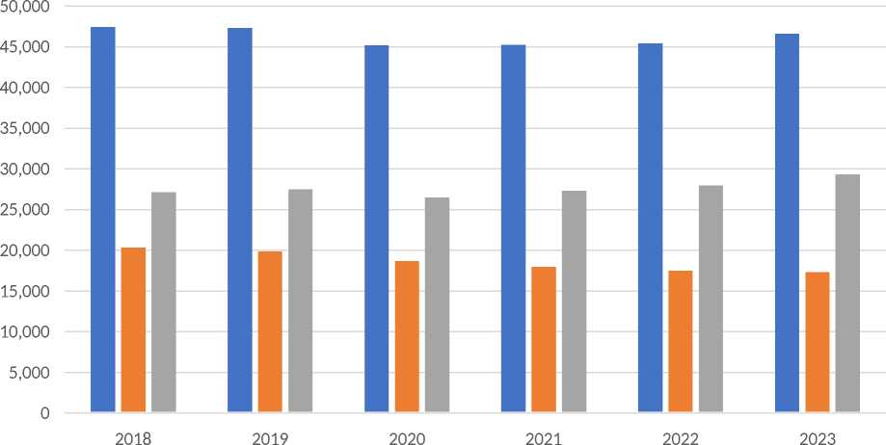

■ Всего ■ из них Юридических лиц ■ из них Индивидуальных предпринимателей

***Рис. 1. Количество субъектов малого и среднего предпринимательства в Тверской области на 10 ноября 2018-2023 гг., единиц.***

*Составлено автором. Источник: Федеральная налоговая служба: [Электронный ресурс] URL:* [*https://www.nalog.gov.ru/rn77/*](https://www.nalog.gov.ru/rn77/) *(дата обращения: 13.11.2023)*

Численность населения Тверской области, занятая в субъектах малого и среднего предпринимательства представлена в виде статистики на сайте ФНС России (Рис. 2). На 2019 год доля малого и среднего предпринимательства в валовом региональном продукте составляла 30,7%, при этом количество населения, занятого в соответствующих субъектах бизнеса, составляло около 144 277 человек (на 10.11.2023), то есть 11,4% от общей численности населения по Тверскому региону. Следовательно, практически 12% населения Тверской области в 2019 году обеспечило около 31% объема валового регионального продукта данного региона.

**Сумма среднесписочной численности работников в МСП  
Тверской области, человек**

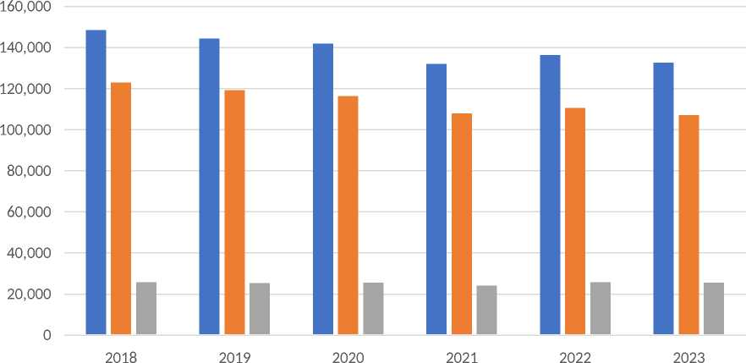

■ Всего ■ из них Юридических лиц ■ из них Индивидуальных предпринимателей

***Рис. 2. Сумма среднесписочной численности работников субъектов малого и среднего предпринимательства Тверской области на 10 ноября 2018­2023 гг., чел.***

*Составлено автором. Источник: Федеральная налоговая служба: [Электронный ресурс] URL:* [*https://www.nalog.gov.ru/rn77/*](https://www.nalog.gov.ru/rn77/) *(дата обращения: 13.11.2023)*

Данные Тверьстата и ФНС России свидетельствуют о том, что малое и среднее предпринимательство в Тверской области существует и даже после кризисных лет начинает активно восстанавливаться. Несмотря на то, что в 2023 г. численность субъектов МСП стремительно приближается к показателям 2019 г., число людей, занятых в данных компаниях, уменьшается. Для того, чтобы повысить его долю в региональной экономике, необходимо проводить мероприятия по привлечению населения в инвестиционную и предпринимательскую деятельность, улучшать предпринимательскую среду и стимулировать создание юридических лиц и индивидуальных предпринимателей, а также способствовать развитию уже существующих компаний.

Малое и среднее предпринимательство, в свою очередь, обеспечит самостоятельное решение многих экономических проблем, таких как высокий уровень безработицы, отсутствие достаточной конкуренции, повысит налоговые поступления в региональный бюджет, а также позволит населению инвестировать в развивающиеся производства, удовлетворяющие потребности местного рынка и предоставит возможность гибкого реагирования рыночной системы на изменения экономической конъюнктуры.

Тверская область является развивающим предпринимательскую среду регионом, имея для этого соответствующие предпосылки. Помимо различных мер поддержки для начинающих предпринимателей, Тверская область реализовывает программы, напрямую касающиеся роста интереса к предпринимательской деятельности в принципе. Такие нормативно-правовые акты как Распоряжение Правительства Тверской области от 24 сентября 2013 года N 475-рп «О стратегии социально-экономического развития Тверской области на период до 2030 года» и Постановление Правительства Тверской области от 24 января 2020 года N 1-пп «О государственной программе Тверской области «Эффективное развитие экономики, инвестиционной и предпринимательской среды Тверской области» на 2020-2025 годы» определяют вектор деятельности Правительства в сфере предпринимательства, в связи с которым мероприятия, проводимые в Тверской области, и, соответственно, бюджет Тверской области, направляются на достижение социально и экономически необходимых для развития бизнеса целей.

Первый нормативный правовой акт о стратегии Тверской области включает в себя перечисление тех социальных показателей, которые следует изменить для того, чтобы достигнуть прорывного экономического развития Тверской области. Стратегией для Тверской области в разделе предпринимательства является формирование внешних и внутренних условий, способствующих инвестиционной привлекательности региона для ведения бизнеса, а также обеспечение доверия населения предпринимательской деятельности.

Второй нормативный правовой акт имеет статус государственной программы, в которой прописаны мероприятия, требуемые для привлечения интереса населения к бизнесу. Это наиболее сопоставимая с практикой программа, которая состоит из семи подпрограмм, каждая из которых имеет свои последовательные задачи. Для малого и среднего предпринимательства ключевое значение имеет подпрограмма 1. «Создание условий и институциональной среды для развития предпринимательства». Именно в ней прописаны региональные проекты, которые расширяют возможности ведения малого и среднего бизнеса и способы их реализации. В число задач входит:

* рост внешнего финансирования для субъектов малого и среднего бизнеса;
* их акселерация (или по-другому их ускоренное развитие);
* распространение предпринимательства;
* создание благоприятных условий для ведения бизнеса.

Результатом выполнения, стоящих перед Правительством Тверской области, задач будут являться количественные показатели субъектов малого и среднего бизнеса, а также связанные с ними результаты.

В соответствии с данными ФНС России на 10 ноября 2023 г., для достижения цели 2025 года, выдвинутой в государственной программе, необходимо увеличить количество существующих субъектов малого и среднего бизнеса на 12,30 % (Рис. 3). В случае осуществления постоянных и эффективных мер по привлечению населения в инвестиционную и предпринимательскую деятельность, такой результат может быть достигнут, но спустя несколько лет, учитывая текущую предпринимательскую обстановку по стране.

Численность субъектов МСП в Тверской области, единиц

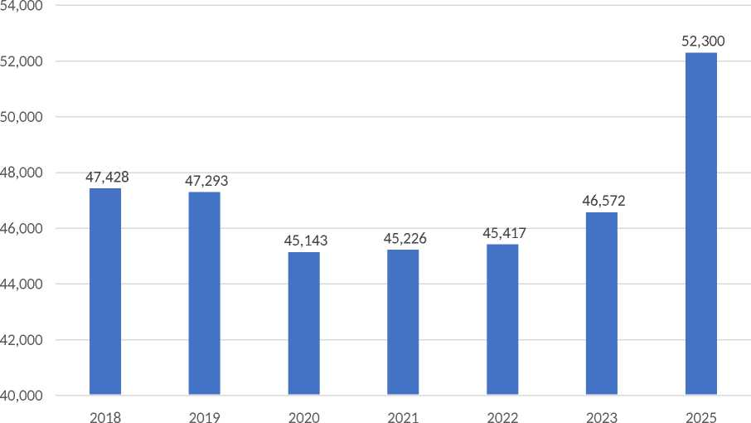

***Рис. 3. Фактическое количество субъектов малого и среднего предпринимательства Тверской области на 10 ноября 2018-2023 гг. и планируемое количество на 2025 г. после реализации государственной подпрограммы 1 «Создание условий и институциональной среды для развития предпринимательства», единиц.***

*Составлено автором. Источник: Федеральная налоговая служба: [Электронный ресурс] URL:* [*https://www.nalog.gov.ru/rn77/*](https://www.nalog.gov.ru/rn77/) *(дата обращения: 13.11.2023) и Постановление Правительства Тверской области от 24.01.2020 «О государственной программе Тверской области Эффективное развитие экономики, инвестиционной и предпринимательской среды Тверской области» на 2020 - 2025 годы».*

**Заключение**

Статистика Тверской области по малому и среднему предпринимательству за последние годы волнообразна, поскольку внешние национальные и международные факторы носят внезапный характер, однако тенденция для развития предпринимательства и соблюдения планируемых итоговых результатов согласно стратегиям и программам есть. Тверская область обладает возможностями для повышения инвестиционной привлекательности для формирования инновационного и современного общества с действующими рыночными механизмами, способствующими благоприятным условиям для комфортной жизни населения и экономического развития региона путем популяризации малого и среднего предпринимательства. Несмотря на возникновение кризисных ситуаций и экономических спадов, характерных для различных, в том числе мировых, субъектов, Тверская область в 2023 г. возобновляет развитие малого и среднего предпринимательства, что подтверждают официальные статистические данные. Достигнуть целевых значений на 2025 г., скорее всего, не удастся, но Тверская область способна догнать эти результаты в течение последующих нескольких лет, ориентируясь на новые прогнозные цифры.

Значительную долю в товарообороте торговой отрасли региона занимают розничные торговые сети. Динамика их развития позволяет обеспечивать высокий уровень качества торгового обслуживания населения, увеличивать институциональную насыщенность количества торговых объектов в регионе. Определены некоторые проблемы в развитии услуг, которые важно учитывать при дальнейшей разработке управленческих региональных решений в развитии потребительского рынка.

Список источников

1. Постановление Правительства Тверской области от 24 января 2020 года № 1-пп «О государственной программе Тверской области «Эффективное развитие экономики, инвестиционной и предпринимательской среды Тверской области» на 2020-2025 годы»
2. Распоряжение Правительства Тверской области от 24 сентября 2013 года № 475-рп «О стратегии социально-экономического развития Тверской области на период до 2030 года»
3. Правительство Тверской области. <https://xn--80aaccp4ajwpkgbl4lpb.xn--p1ai/> (дата обращения: 13.11.2023)
4. Территориальный орган Федеральной службы государственной статистики по Тверской области. <https://69.rosstat.gov.ru/> (дата обращения: 13.11.2023)
5. Федеральная налоговая служба. <https://www.nalog.gov.ru/rn77/> (дата обращения: 13.11.2023)
6. Итоги социально-экономического развития тверской области: <https://rosstat.gov.ru/>
7. Основные показатели социально-экономического развития Тверской области за январь-декабрь 2023 года: <https://.rosstat.gov.ru/>
8. Официальный сайт тверской области: <https://.tverstat.gov.ru/>
9. <https://tverreg.ru/ekonomika-regiona/obshchie-svedeniya/>
10. <https://rosstat.gov.ru/statistics/roznichnayatorgovlya>